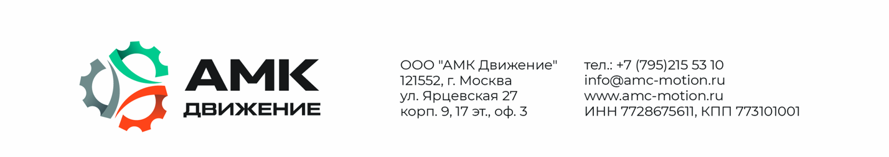

Полное наименование организации | Общество с ограниченной ответственностью «АМК Движение»
Краткое наименование организации | ООО «АМК Движение»
Юридический адрес | 121552, Москва г, Ярцевская ул, дом № 27, корпус 9, эт.17, пом 3, ком 2
Фактический адрес | 121552, Москва г, Ярцевская ул, дом № 27, корпус 9, эт.17, пом 3, ком 2
ИНН | 7728675611
КПП | 773101001
ОГРН | 5087746373413
Обособленное подразделение | 141281 Московская обл. г. Ивантеевка, Санаторный проезд, д.1,пом.1
КПП обособленного подразделения | 503845001
Банк | ПАО СБЕРБАНКА РОССИИ  г. Москва
БИК | 044525225
Корр. счет | 30101810400000000225
Расчетный счет | 40702810338250039419
Генеральный директор | Данц Валерий Геннадьевич  действует на основании устава
Email: | info@amc-motion.ru
Web-сайт: | www.amc-motion.ru
Телефон: | (495) 215-53-10

